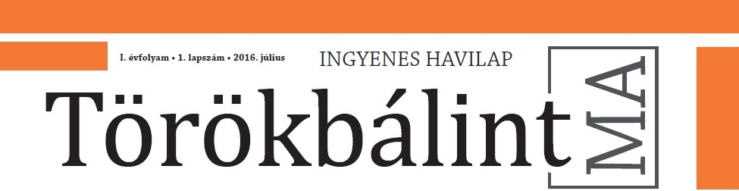

MÉDIAAJÁNLAT

Törökbálint, 2016. július 1.

Tisztelt Megrendelőnk!

A Törökbálint MA ingyenes közéleti hírmagazin,
amely havonta 24 oldalon 5.000 példányban, színes kivitelben jelenik meg.

A nyomtatott havilap hirdetési tarifái:
Színes oldalak: Fekete-fehér oldalak:
(hátsó B4 és belső B2, B3) (belső oldalak)

1/1 oldal (180x243) 180 000 Ft+Áfa
1/2 oldal (180x120) 90 000 Ft+Áfa
1/4 oldal (88x120) 50 000 Ft+Áfa
1/8 oldal (88x58) 25 000 Ft+Áfa
1/16 oldal (88x27) 15 000 Ft+Áfa

Címlapon max. 1/8-os csík 28.800 Ft+Áfa
Szponzorált cikk, PR cikk minimum ¼ méretben.

Lakossági apróhirdetés 30 szóig 2 000 Ft+Áfa. Ezen felül minden szó+70 Ft.

Hirdetésfelvétel:

Balczó Kornélia
+3630/630-8597

